**臺 北 市 立 弘 道 國 民 中 學 學 生 家 長 會**



**第七屆志工基礎、進階培訓課程計畫**

**一、計劃目的：**

為推動各國民中、小學家長參與學校志願服務工作，臺北市立弘道國中家長會規劃辦理「志工基礎訓練及特殊訓練」課程，除了拓展志工各領域知能、充實精神生活、強化志願服務與社會公益之自發性，落實志工教育訓練制度以達培育社會大眾參與志願服務風氣、志工經驗交流學習之效。

**二、主辦單位**：臺北市立弘道國民中學學生家長會

**三、協辦單位：**臺北市立萬芳高級中學學生家長會

**四、辦理日期**：108年12月03日(星期二)

**五、辦理地點**：臺北市立弘道國民中學《活動中心3樓》

（臺北市中正區公園路21號）

**六、參加對象及人數**：

各級學校志願服務團隊志工，預計150位，額滿為止。

**七、報名方式**：

1.報名時間：即日起至11月22日(星期五)止，額滿提前結束。

2.報名方式：填妥報名表後,回覆至hdjhparents168@gmail.com

3.聯絡電話：（02）2371-5520分機719

黃笠容0932-335-374．劉芝辰0922-591-066

**八、預期效益：**

1.完成教育志工培訓課程，擴大教育志工招募，協助校務運作。

2.提升志工專業知能，激勵志工服務熱誠，引領志工積極走入校園。

**九、注意事項：**

1.請珍惜資源並尊重其他人受訓權益，勿遲到、早退，開課時間10分鐘後算遲到，**不接受高中(含)以下學生報名**，報名後確定未能出席者，請務必於課程開始2天前主動告知主辦單位。

2.為掌握受訓人員出缺席，無法出席者，請勿擅自將名額頂讓他人或委由他人代為受訓。

3.課程請全程參與，並將會於課程結束後，現場頒發結訓證書（由各志工帶回運用單位申請志願服務手冊）。

4.中午提供校內桶餐，用餐人員每人收取**餐費55元**，為響應環保，請學員自行攜帶環保餐具，現場不提供免洗餐具及紙杯！

5.志願服務經驗分享講師將安排動手做植栽活動，酌收**材料費用45元**！

6.請搭乘大眾運輸工具，當天校園不開放外車停放！

**十、辨理內容：**

志願服務法規之認識、志願服務內涵及倫理、志願服務經驗分享、特殊訓練進階培訓，共四項課程總計8小時。

|  |  |  |
| --- | --- | --- |
| **日期：108年12月03日** | **課程主題及內容概要** | **授課講師** |
| **07:30 – 08:00** | 報到／相見歡 | |
| **08:00 – 10:00** | 志願服務法規之認識 | 李明峰 講師 |
| **10:00 – 11:00** | 志願服務經驗分享 | 黃笠容 講師 |
| **11:00 – 12:00** | 志願服務經驗分享 | 杜繼鳳 講師 |
| **12:00 – 13:00** | 午餐／午休 | |
| **13:00 – 15:00** | 志願服務內涵及倫理 | 胡瑋翰 講師 |
| **15:00 – 17:00** | 特殊訓練進階培訓 | 曾培祐 講師 |

弘道國中家長會保留調動講師權利

**十一、交通資訊：**

1.搭乘捷運者請至「台大醫院站」下車，並從捷運出口②出站或至「中正紀念堂站」下車，並從捷運出口⑦出站，步行5分鐘，即可抵達本校。

2.公車查詢（台北等公車）

弘道國中周遭的站牌，於「一女中（公園）或（貴陽）」、「市立大學附小」、「捷運中正紀念堂站（中山）」下車。

**臺北市弘道國民中學學生家長會**

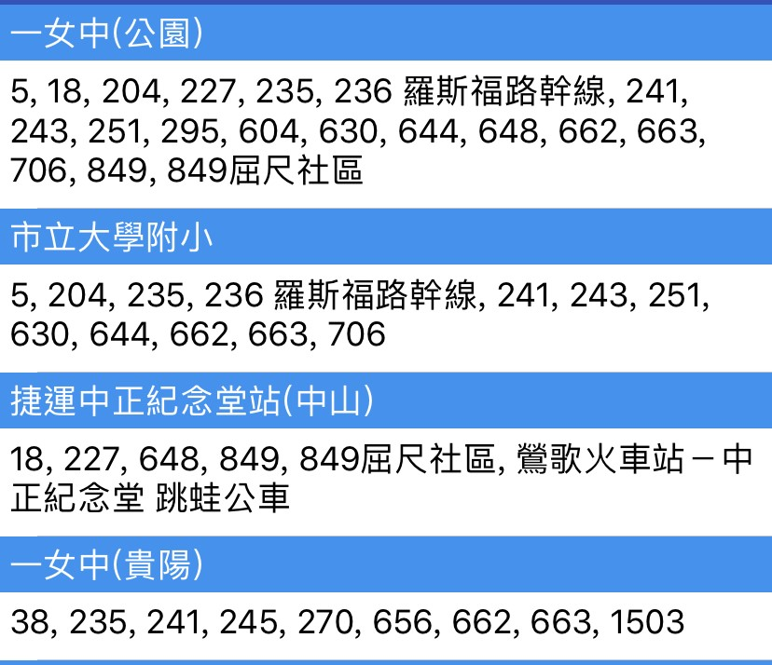

**志工基礎/進階課程報名表**

**學校名稱:**

**連絡人: 連絡電話:**

|  |  |  |  |  |  |  |
| --- | --- | --- | --- | --- | --- | --- |
| NO.  1. | 姓名 | 身分證字號 | | | 出生日期 | 聯絡電話 |
|  |  | | |  |  |
| □基礎訓練6hrs □特殊訓練2hrs | | | □用餐 🌕葷 🌕素 □不用餐 | | | |
| NO.  2. | 姓名 | 身分證字號 | | | 出生日期 | 聯絡電話 |
|  |  | | |  |  |
| □基礎訓練6hrs □特殊訓練2hrs | | | □用餐 🌕葷 🌕素 □不用餐 | | | |
| NO.  3. | 姓名 | 身分證字號 | | | 出生日期 | 聯絡電話 |
|  |  | | |  |  |
| □基礎訓練6hrs □特殊訓練2hrs | | | □用餐 🌕葷 🌕素 □不用餐 | | | |
| NO.  4. | 姓名 | 身分證字號 | | | 出生日期 | 聯絡電話 |
|  |  | | |  |  |
| □基礎訓練6hrs □特殊訓練2hrs | | | □用餐 🌕葷 🌕素 □不用餐 | | | |
| NO.  5. | 姓名 | 身分證字號 | | | 出生日期 | 聯絡電話 |
|  |  | | |  |  |
| □基礎訓練6hrs □特殊訓練2hrs | | | □用餐 🌕葷 🌕素 □不用餐 | | | |
| NO.  6. | 姓名 | 身分證字號 | | | 出生日期 | 聯絡電話 |
|  |  | | |  |  |
| □基礎訓練6hrs □特殊訓練2hrs | | | □用餐 🌕葷 🌕素 □不用餐 | | | |
| NO.  7. | 姓名 | 身分證字號 | | | 出生日期 | 聯絡電話 |
|  |  | | |  |  |
| □基礎訓練6hrs □特殊訓練2hrs | | | □用餐 🌕葷 🌕素 □不用餐 | | | |
| NO.  8. | 姓名 | 身分證字號 | | | 出生日期 | 聯絡電話 |
|  |  | | |  |  |
| □基礎訓練6hrs □特殊訓練2hrs | | | □用餐 🌕葷 🌕素 □不用餐 | | | |
| NO.  9. | 姓名 | 身分證字號 | | | 出生日期 | 聯絡電話 |
|  |  | | |  |  |
| □基礎訓練6hrs □特殊訓練2hrs | | | □用餐 🌕葷 🌕素 □不用餐 | | | |
|  | | | | | | |
| NO.  10. | 姓名 | 身分證字號 | | | 出生日期 | 聯絡電話 |
|  |  | | |  |  |
| □基礎訓練6hrs □特殊訓練2hrs | | | □用餐 🌕葷 🌕素 □不用餐 | | | |
| NO.  11. | 姓名 | 身分證字號 | | | 出生日期 | 聯絡電話 |
|  |  | | |  |  |
| □基礎訓練6hrs □特殊訓練2hrs | | | □用餐 🌕葷 🌕素 □不用餐 | | | |
| NO.  12. | 姓名 | 身分證字號 | | | 出生日期 | 聯絡電話 |
|  |  | | |  |  |
| □基礎訓練6hrs □特殊訓練2hrs | | | □用餐 🌕葷 🌕素 □不用餐 | | | |
| NO.  13. | 姓名 | 身分證字號 | | | 出生日期 | 聯絡電話 |
|  |  | | |  |  |
| □基礎訓練6hrs □特殊訓練2hrs | | | | □用餐 🌕葷 🌕素 □不用餐 | | |
| NO.  14. | 姓名 | 身分證字號 | | | 出生日期 | 聯絡電話 |
|  |  | | |  |  |
| □基礎訓練6hrs □特殊訓練2hrs | | | | □用餐 🌕葷 🌕素 □不用餐 | | |
| NO.  15. | 姓名 | 身分證字號 | | | 出生日期 | 聯絡電話 |
|  |  | | |  |  |
| □基礎訓練6hrs □特殊訓練2hrs | | | | □用餐 🌕葷 🌕素 □不用餐 | | |
| NO.  16. | 姓名 | 身分證字號 | | | 出生日期 | 聯絡電話 |
|  |  | | |  |  |
| □基礎訓練6hrs □特殊訓練2hrs | | | | □用餐 🌕葷 🌕素 □不用餐 | | |
| NO.  17. | 姓名 | 身分證字號 | | | 出生日期 | 聯絡電話 |
|  |  | | |  |  |
| □基礎訓練6hrs □特殊訓練2hrs | | | | □用餐 🌕葷 🌕素 □不用餐 | | |
| NO.  18. | 姓名 | 身分證字號 | | | 出生日期 | 聯絡電話 |
|  |  | | |  |  |
| □基礎訓練6hrs □特殊訓練2hrs | | | | □用餐 🌕葷 🌕素 □不用餐 | | |
| NO.  19. | 姓名 | 身分證字號 | | | 出生日期 | 聯絡電話 |
|  |  | | |  |  |
| □基礎訓練6hrs □特殊訓練2hrs | | | | □用餐 🌕葷 🌕素 □不用餐 | | |
| NO.  20. | 姓名 | 身分證字號 | | | 出生日期 | 聯絡電話 |
|  |  | | |  |  |
| □基礎訓練6hrs □特殊訓練2hrs | | | | □用餐 🌕葷 🌕素 □不用餐 | | |